1. Crea un nuevo proyecto, cuyo nombre será "Tarea2_Apellido1_Nombre", que alojará una aplicación de Java ANT. Dentro de ese proyecto crea lo siguiente:

**NETBEANS**

|  |  |
| --- | --- |
| **CICLO** | **: DESARROLLO DE APLICACIONES WEB A DISTANCIA** |
| **MÓDULO** | **: ENTORNOS DE DESARROLLO** |
| **ALUMNO** | **: ISMAEL SÁNCHEZ SÁNCHEZ** |
| **TAREA** | **: ED02** |

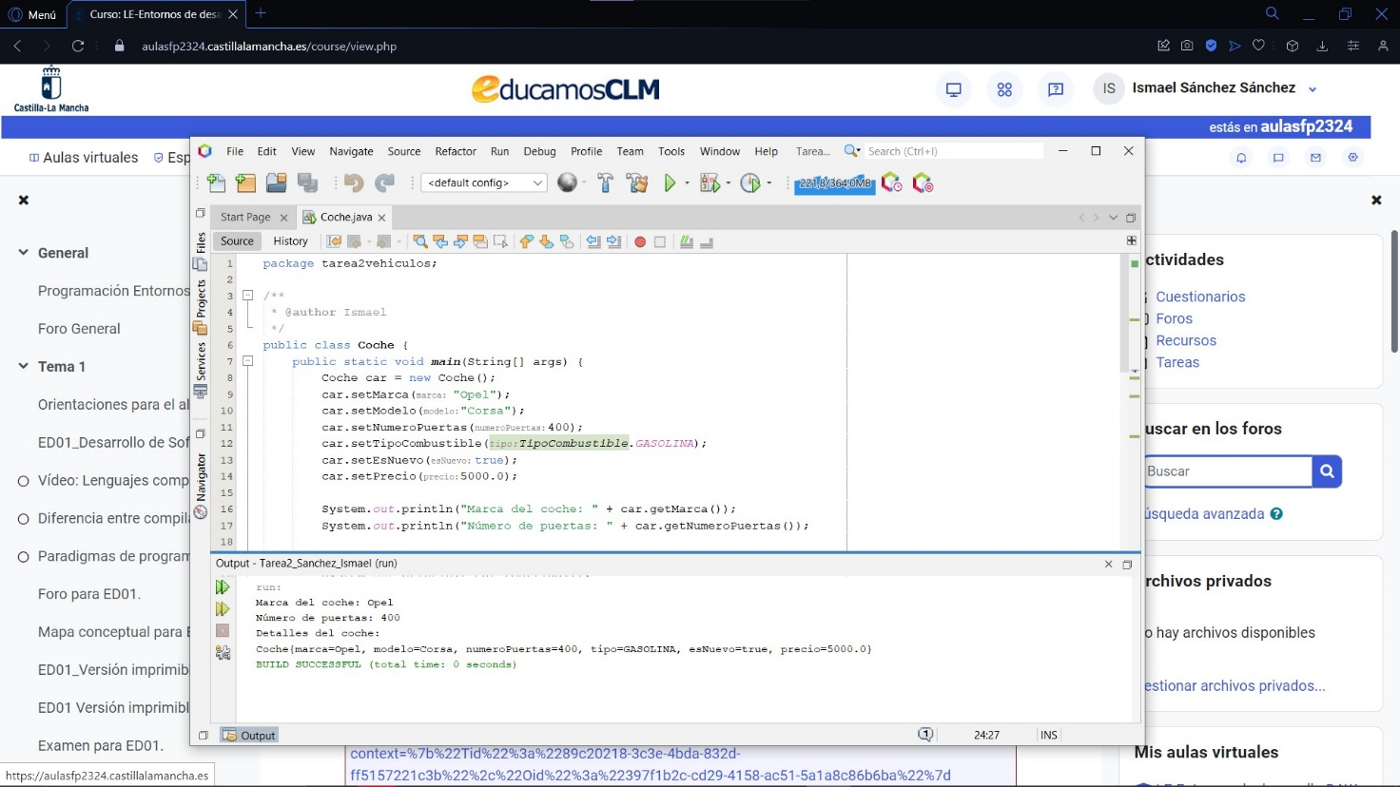En primer lugar, la captura con el output del archivo Coche.java:

En segundo lugar, después de crear atributos, getters y setters, ejecutamos el archivo Persona.java:

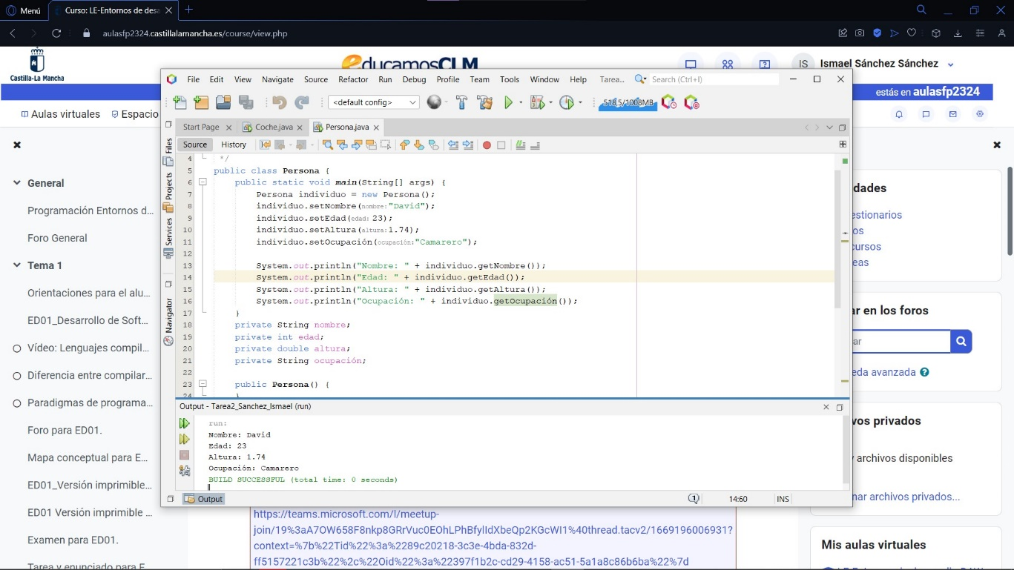

2. a. Instala, de forma off-line, el plugin NetBeans Case Converter, indica para qué sirve y demuestra su uso.

b. Instala, de forma on-line, el pluggin Rainbow Braces, indica para qué sirve y demuestra su uso.

c. Muestra cómo se desactivarían sin llegar a desinstalar.

d. Muestra cómo se desinstalarían.

3. Muestra en qué opción puedes ver los atajos de teclado para generar código automático, que en NetBeans llama Templates.

Hay que hacer click en Help, y luego en “Keyboard Shortcuts Card”, lo que abrirá un PDF con todos los atajos para generar texto.

a. Utiliza el atajo de teclado para escribir System.out.println("”).

b. Utiliza el atajo de teclado para escribir un “if else”.

c. Utiliza el atajo de teclado para escribir un “do while”.

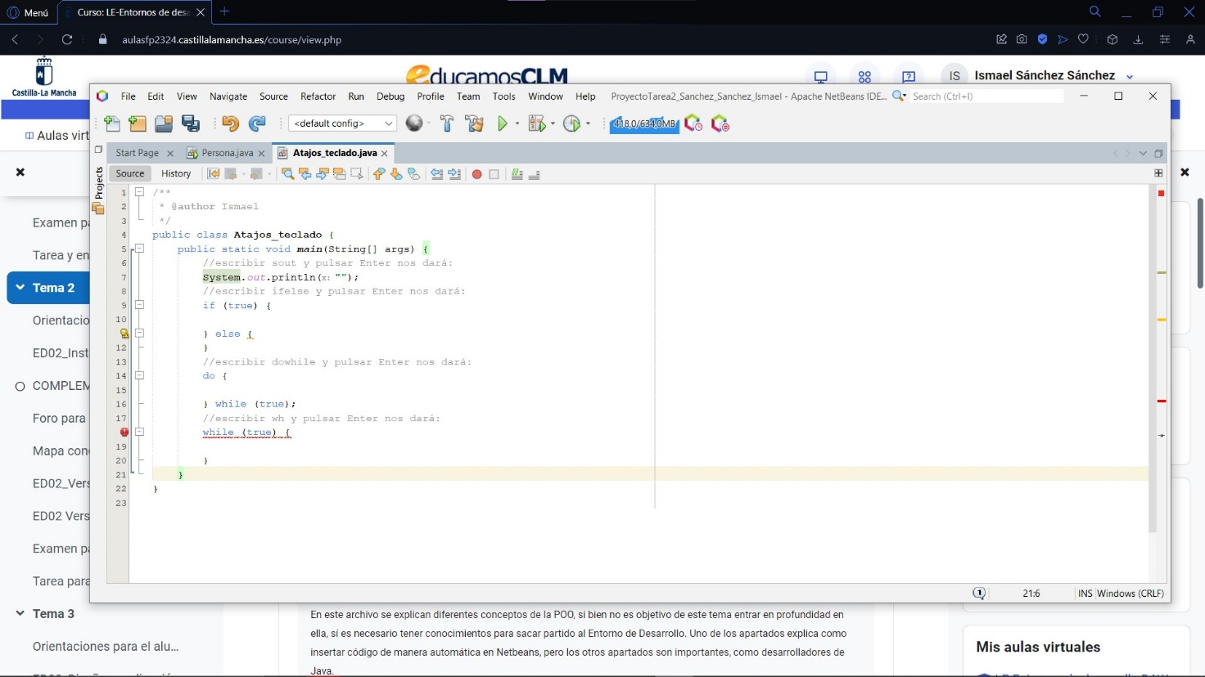d. Utiliza el atajo de teclado para escribir un “while”.

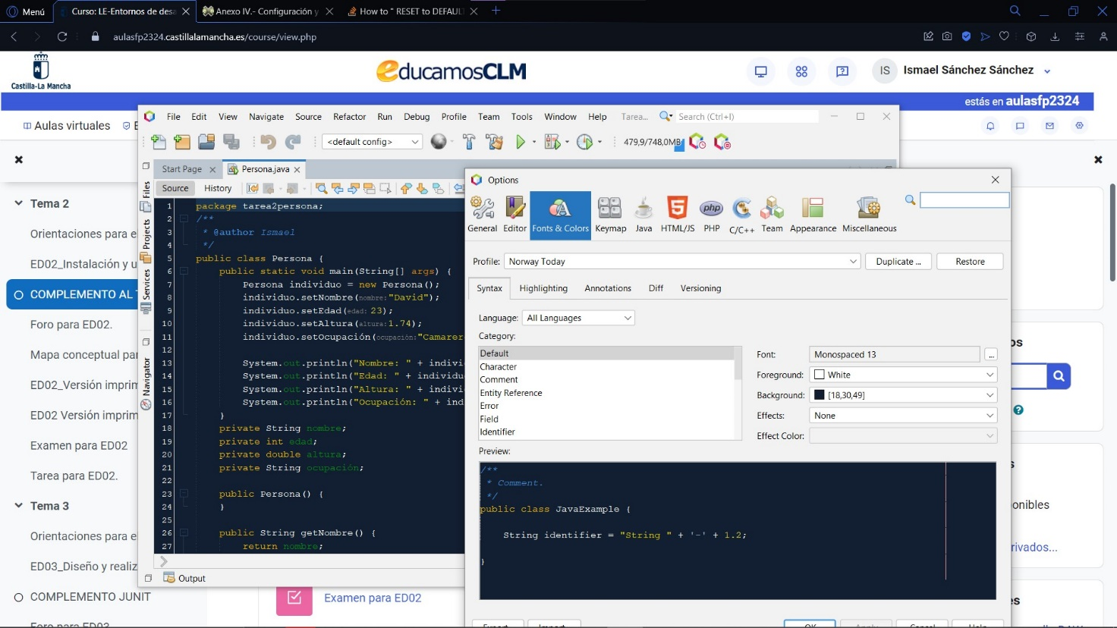4. (0.5 puntos) Cambia el editor para que se vea con el perfil llamado “Norway Today” (se ve el fondo oscuro y cambia colores de fuente)

5. Configurar la disposición del entorno: a. Cierra la ventana Projects (la de la izquierda de Netbeans). Ahora vuélvela a abrir.

b. Lo mismo con la ventana OutPut.

c. Ahora la ventana OutPut, desplázala y encástrala en la derecha, de manera parecida a cómo se ve en la imagen inferior.

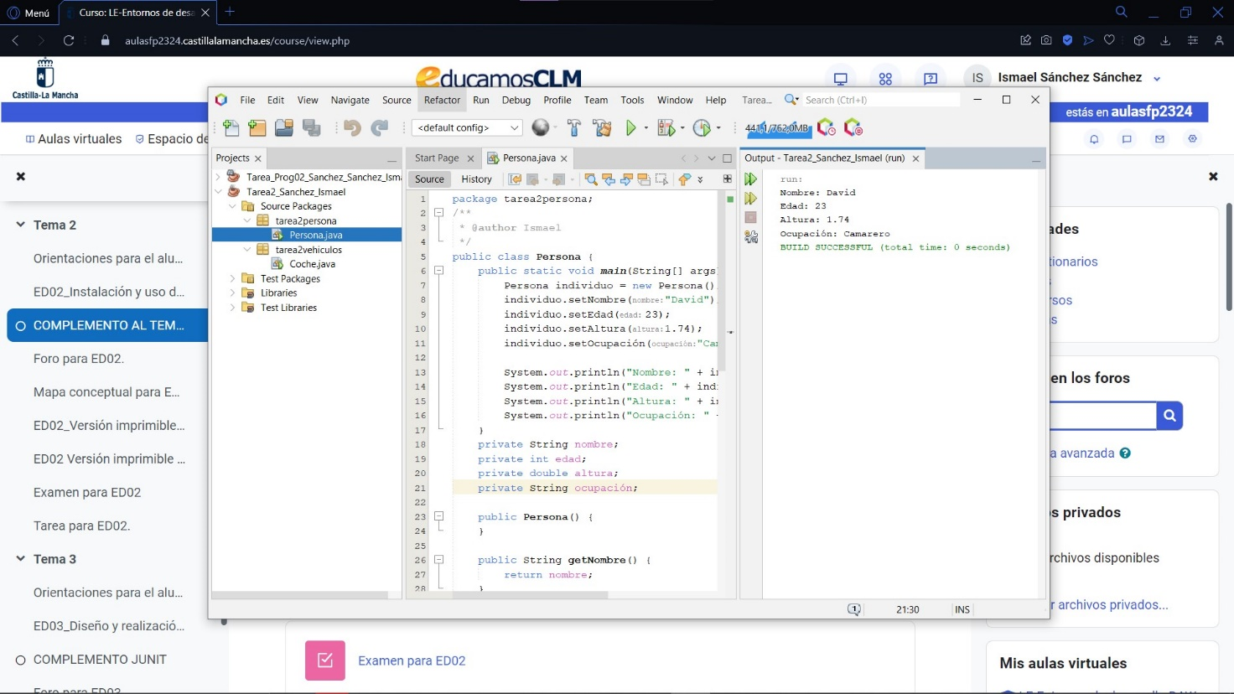d. Finalmente personaliza el entorno como te guste y de un pantallazo.

6. Ahora sobre el proyecto realizaremos algunas operaciones.

a. Cambia el nombre al proyecto por ProyectoTarea2_Apellidos_Nombre.

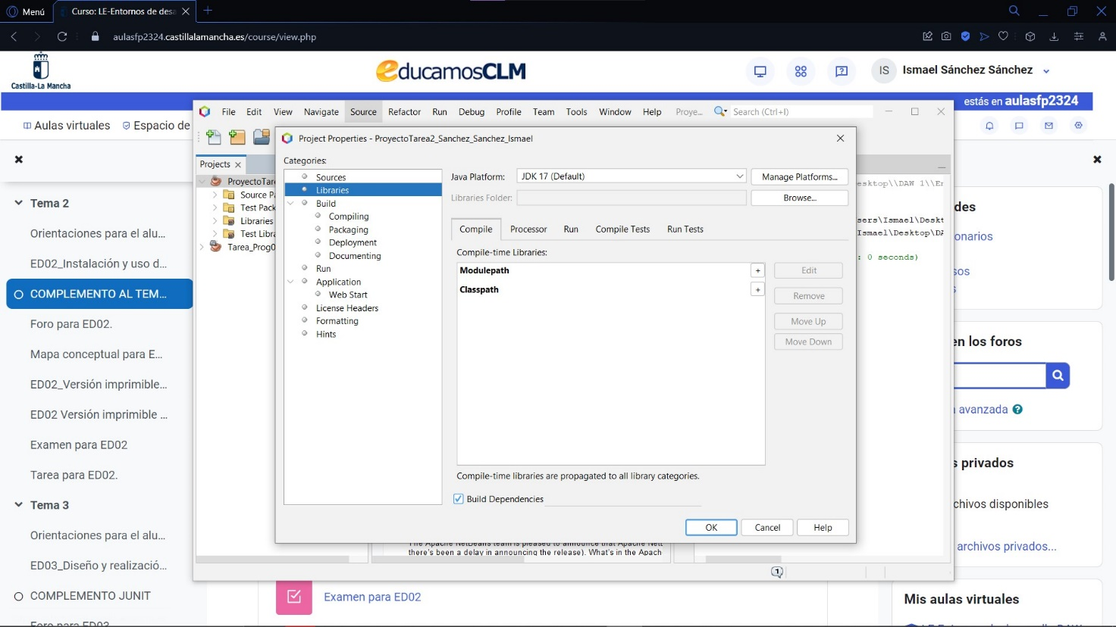b. Entra en Propiedades del Proyecto y da un pantallazo a las siguientes opciones y explica para qué sirven.

i. Libraries. ii. Compiling. iii. Packaging. iv. Run.

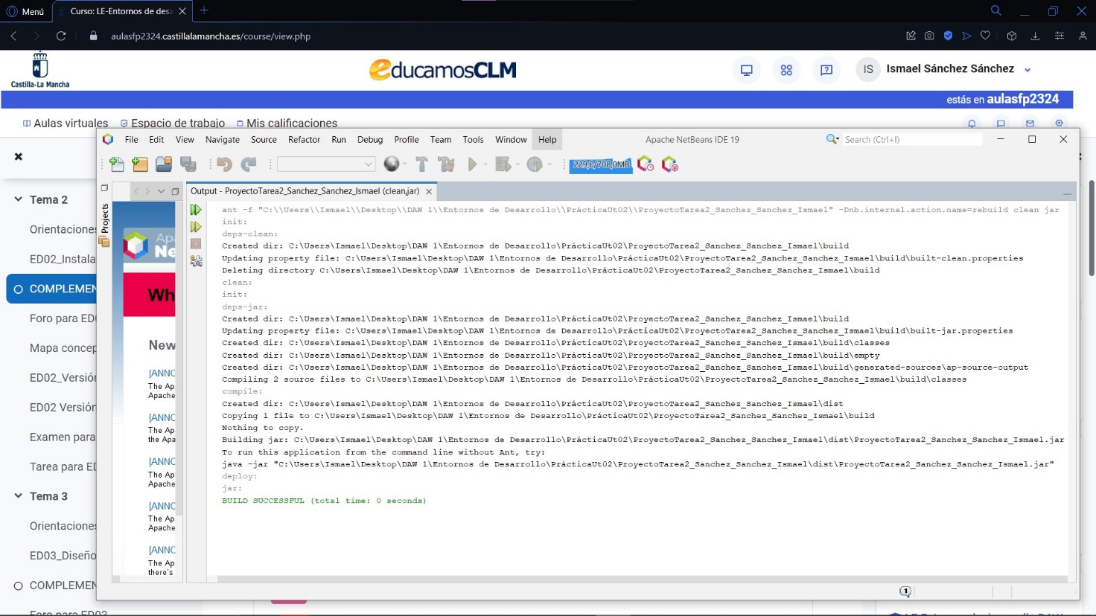7. Genera el .jar del proyecto (hay un botón con una brocha y un martillo que te lo genera) Ese archivo que engloba todo, tu clase y resto de librerías necesarias para que se ejecute el proyecto. Tiene que verse en la salida (output), cómo se ha generado el jar y su ubicación.

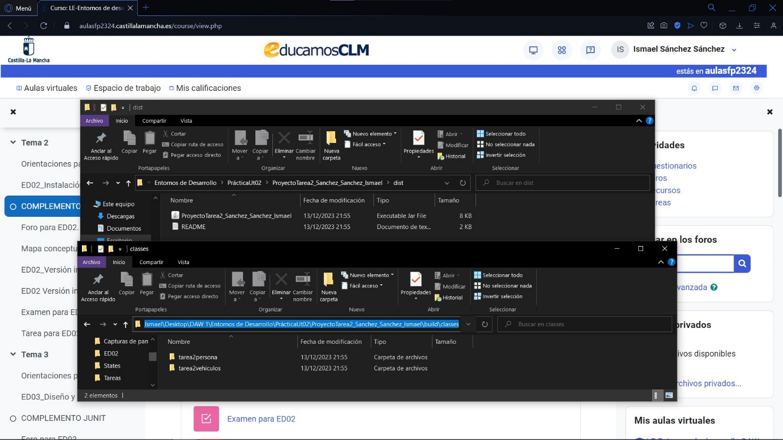a. Desde fuera de NetBeans, da un pantallazo de las subcarpetas donde se alojan las clases .java, las clases compiladas .class y el archivo .jar.

b. Ejecuta el archivo .jar desde consola: debería salir por consola lo mismo que salía desde Netbeans en el apartado 1.

A la hora de ejecutar el archivo en la consola, devuelve:

Error: Could not find or load main class Coche

Caused by: java.lang.ClassNotFoundException: Coche

**ECLIPSE**

8. Descarga e instala el entorno Eclipse (última versión), asigna un workspace y demuestra que funciona creando un Proyecto de Java que se llame, MiProyectoEclipse y añade una clase Java, con main(), que al ejecutar se obtenga por pantalla el siguiente texto:

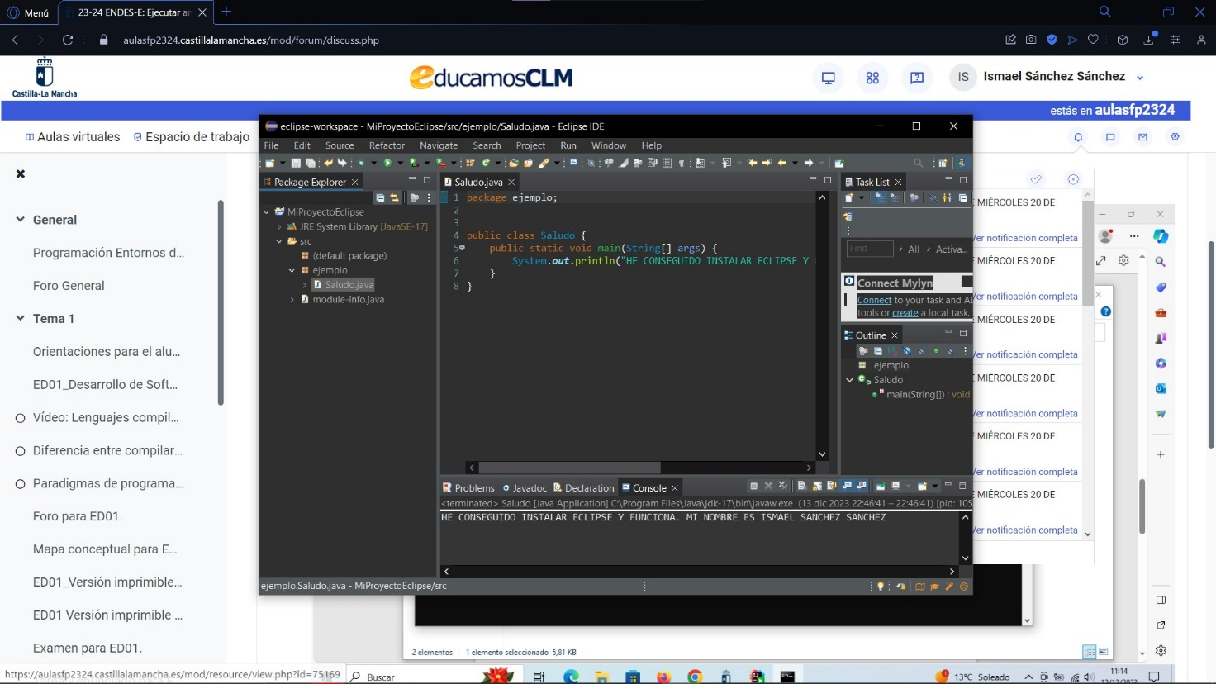

**INTELLIJ IDEA**

9. Descarga e instala el entorno IntelliJ (el enlace de descarga está en el apartado Recursos necesarios, descarga la community edition, que es la libre), y quiero que crees 2 proyectos.

10. EL primero en Java con una clase con el nombre que tú decidas y que ejecutes y muestres un mensaje que diga lo siguiente: "HE CONSEGUIDO INSTALAR INTELIJ Y FUNCIONA. MI NOMBRE ES Nombre y Apellidos"

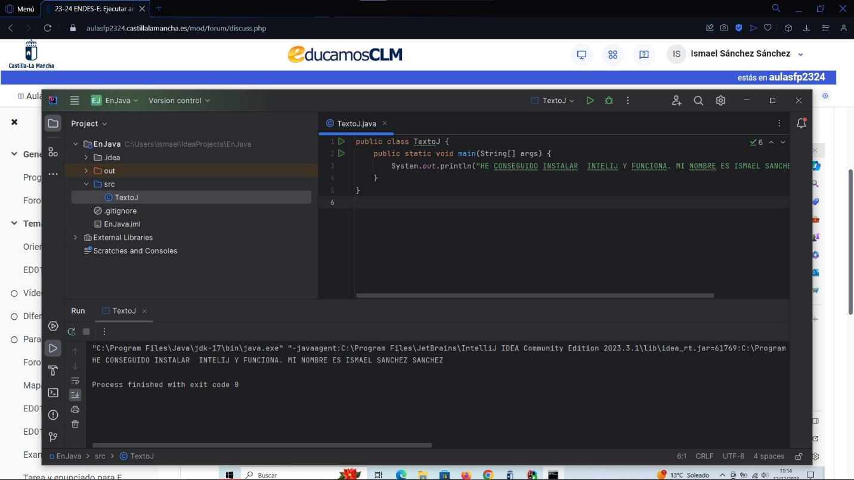

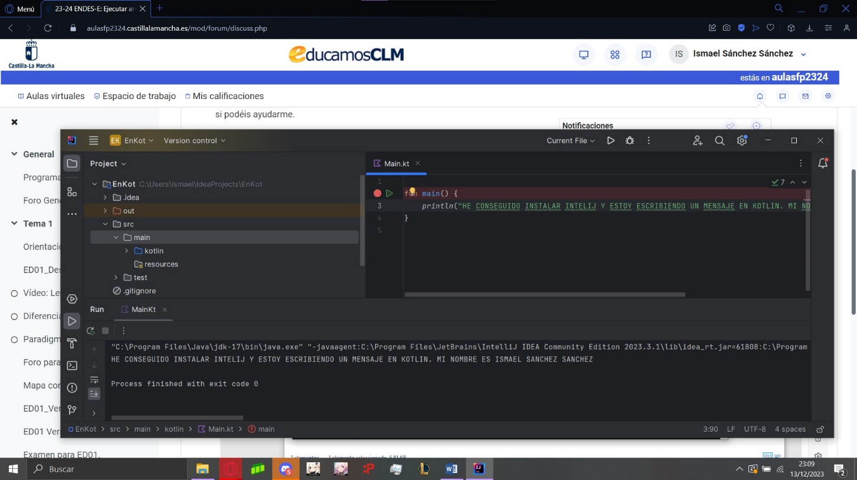11. El segundo en Kotlin (lenguaje muy de moda en la actualidad) y que ejecutes y muestres un mensaje que diga lo siguiente: "HE CONSEGUIDO INSTALAR INTELIJ Y ESTOY ESCIBIENDO UN MENSAJE EN KOTLIN. MI NOMBRE ES Nombre y Apellidos”